MATERIALÜBERSICHT FÜR DIE LEHRKRAFT
Der Fall Leon vor Gericht

Ein Dialog, wie er in einer Jugendgerichtsverhandlung vorkommen könnte. Alle Personen aus dem Bild des Gerichtssaals kommen zu Wort. Der Dialog greift die bekannten Materialien auf: Einsatzbericht (M1), Ladung, die neuen Erkenntnisse aus dem Gespräch mit der Jugendgerichtshilfe (M6) und Leons Aussage bei der Polizei (Deutsch-Material D4).
Material
Material | Inhalt | Kopien
G1 | Bild: Im Gerichtssaal (mit Sprechblasen) | Klassensatz oder Folie
G2 | Dialog: Die Verhandlung in acht Szenen | Klassensatz
G3 | Aufgaben: Rollen, Aufgaben der Beteiligten, Fragen zum Text | Klassensatz
G4 | Bild mit leeren Sprechblasen | Klassensatz
G5 | Schreibauftrag: Bericht über die Verhandlung (mit indirekter Rede) | Klassensatz
Lösung | Lösungen und Musterbericht | 1×
Rollen für das szenische Lesen (9 Sprecher)
Richter · Schöffin · Schöffe · Protokollführerin · Staatsanwältin · Verteidiger · Jugendgerichtshilfe · Angeklagter (Leon) · Zeugin (Frau Hofmann). Eine weitere Person kann die Regieanweisungen lesen.
Hinweise
- Vereinfachung: Bei einem 15-Jährigen, der zum ersten Mal auffällt, wird das Verfahren in der Praxis oft ohne Verhandlung eingestellt, z. B. gegen Arbeitsstunden. Kommt es zur Verhandlung, entscheidet bei so einem Fall meist der Jugendrichter allein. Weil auf dem Bild Schöffen sitzen, spielt der Dialog vor dem Jugendschöffengericht: ein Berufsrichter und zwei Jugendschöffen, ein Mann und eine Frau.
- Nicht öffentlich: Verhandlungen gegen Jugendliche sind nicht öffentlich. Die Erziehungsberechtigten dürfen dabei sein. Leons Mutter sitzt deshalb im Saal, ist aber nicht auf dem Bild und spricht im Dialog nicht.
- Passend zu M3: Das Urteil im Dialog entspricht den Urteilskarten B und C. Wenn die Klasse M3 vor dem Dialog bearbeitet, kann sie ihre Entscheidung danach mit dem Urteil vergleichen.
- Kein Hammer: Deutsche Richter benutzen keinen Hammer. Beim Urteil stehen alle auf.
- Sensibles Thema: In Szene 5 berichtet die Jugendgerichtshilfe, dass Leon von seinem Stiefvater geschlagen wird. Gut, das sachlich zu besprechen und darauf hinzuweisen, an wen man sich wenden kann (Vertrauenslehrkraft, Schulsozialarbeit, Nummer gegen Kummer 116 111).
- Kleiner Widerspruch im Material: Die Ladung ist von „Weber, Richterin am Amtsgericht“ unterschrieben. Auf dem Bild sitzt aber ein Mann als Richter. Im Dialog heißt er deshalb nur „Richter“, ohne Namen. Am einfachsten ändern Sie in der Ladung „Richterin“ in „Richter“. Außerdem ist die Polizeiinspektion in Haßfurt, das Gericht aber in „Musterstadt“.

G1
AMTSGERICHT MUSTERSTADT · SITZUNGSSAAL 12 · DIENSTAG, 10. NOVEMBER, 9:00 UHR
Der Fall Leon: Im Gerichtssaal

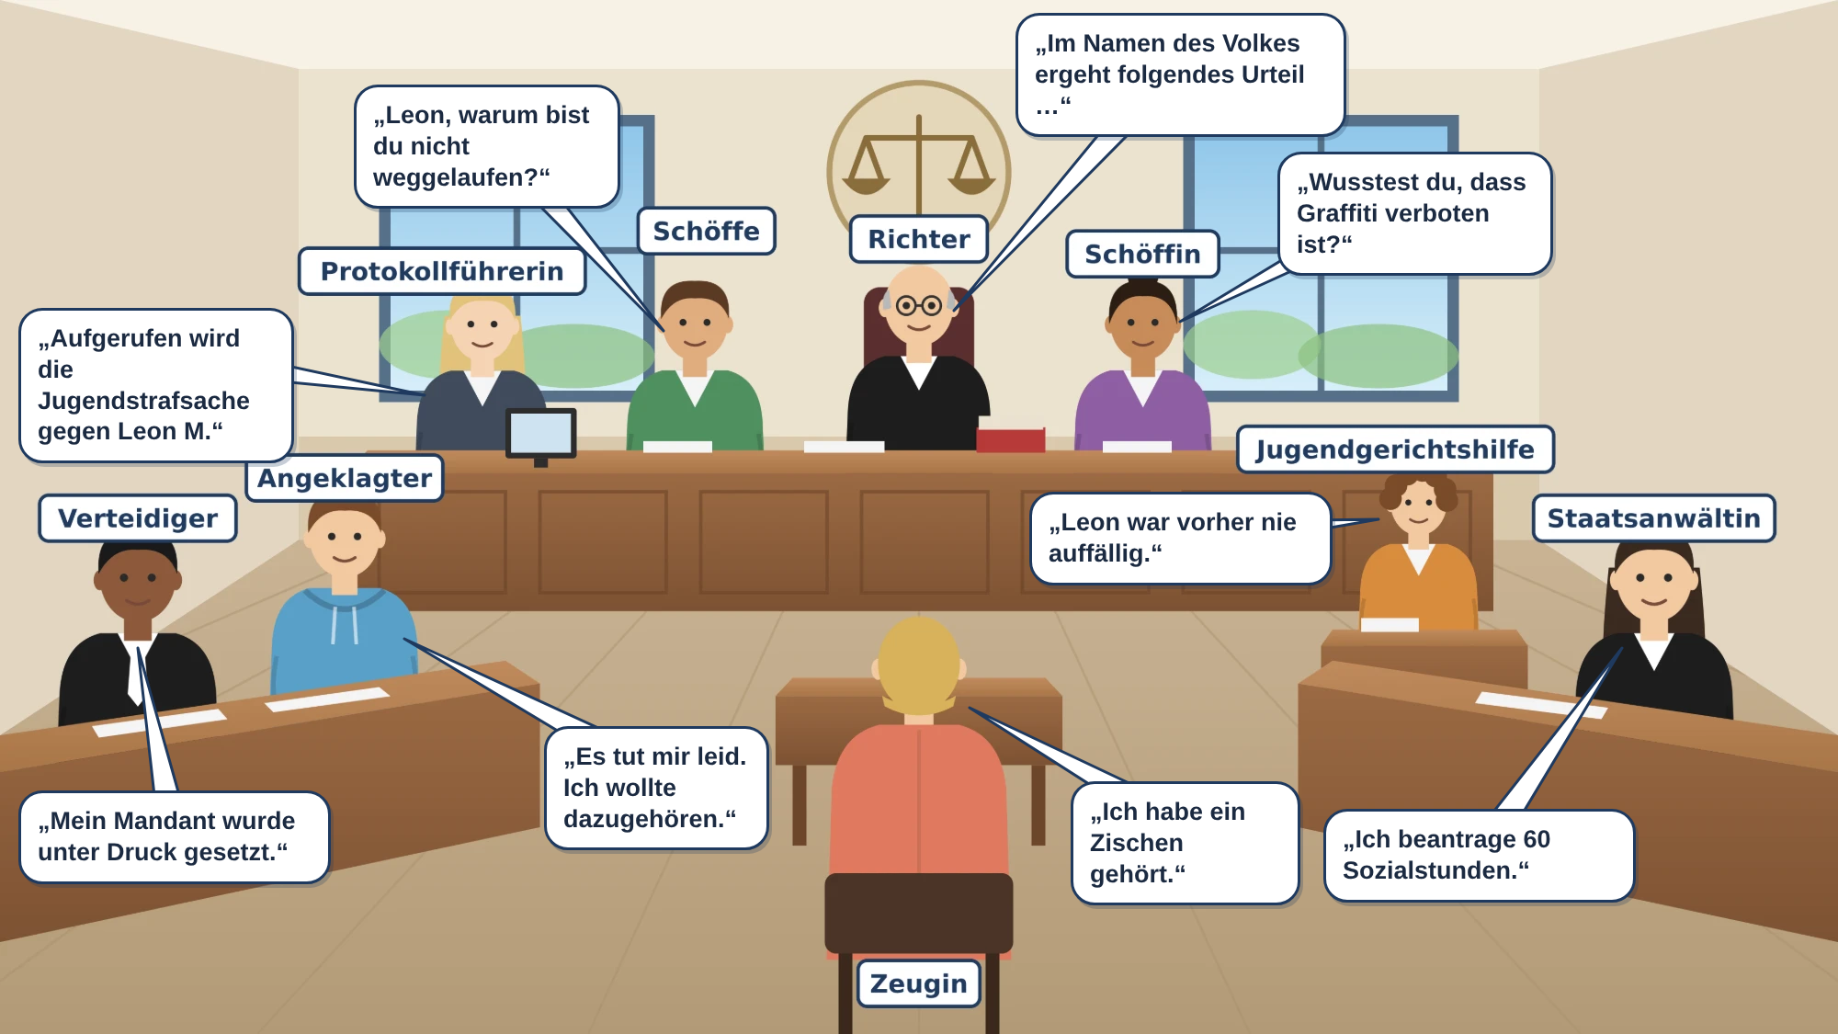
Vier Wochen nach dem Abend an der Bushaltestelle steht Leon (15) vor dem Jugendschöffengericht. Vorwurf: Sachbeschädigung durch Graffiti (§ 303 StGB). Wer sitzt im Gerichtssaal, und was sagen die einzelnen Personen? Lies den Dialog.

G2
DIALOG
Die Verhandlung gegen Leon M.
Szene 1: Aufruf und Eröffnung
Protokollführerin | Aufgerufen wird die Jugendstrafsache gegen Leon M. Alle Beteiligten bitte in Sitzungssaal 12.
Alle nehmen ihre Plätze ein. Zuschauer sind nicht im Saal.
Richter | Guten Morgen. Ich eröffne die Sitzung des Jugendschöffengerichts. Die Verhandlung ist nicht öffentlich, weil der Angeklagte erst 15 Jahre alt ist. Neben mir sitzen die Schöffin Frau Bauer und der Schöffe Herr Kaya. Sie sind ehrenamtliche Richter und entscheiden heute mit.
Richter | Anwesend sind der Angeklagte mit seinem Verteidiger, Herrn Mensah, und seine Mutter. Für die Staatsanwaltschaft ist Frau Vogel hier, für die Jugendgerichtshilfe Frau Roth. Frau Weiß, ist die Zeugin erschienen?
Protokollführerin | Ja, Frau Hofmann wartet vor dem Saal.
Richter | Leon, du heißt Leon M., bist 15 Jahre alt und gehst noch zur Schule?
Angeklagter | Ja.
Szene 2: Die Anklage
Richter | Frau Staatsanwältin, bitte verlesen Sie die Anklage.
Staatsanwältin | Leon M. wird vorgeworfen, am Freitag, dem 9. Oktober, gegen 21:30 Uhr gemeinsam mit drei anderen Jugendlichen das Wartehäuschen der Bushaltestelle „Am Stadtpark“ mit Spraydosen besprüht zu haben. Für die Reinigung entstand ein Schaden von etwa 1.200 Euro. Das ist eine gemeinschaftliche Sachbeschädigung nach Paragraf 303 des Strafgesetzbuchs.
Richter | Leon, du hast gehört, was dir vorgeworfen wird. Du musst dazu nichts sagen. Wenn du möchtest, kannst du aber erzählen, wie es aus deiner Sicht war.
Verteidiger | Mein Mandant möchte aussagen.
Szene 3: Leon sagt aus
Angeklagter | Ja, das stimmt. Ich war dabei. Wir sind im Frühjahr hierhergezogen, und ich kannte fast niemanden. Die drei anderen waren älter. Bei ihnen hatte ich das Gefühl, dass ich dazugehöre.
Richter | Was ist an dem Abend passiert?
Angeklagter | Sie hatten Spraydosen dabei und haben angefangen, das Häuschen anzusprühen. Sie haben gesagt, ich soll auch mal, sonst bin ich ein Feigling. Da habe ich mitgemacht.
Richter | Bei der Polizei hast du gesagt, du hättest nur einen kleinen Strich gesprüht.
Leon schaut auf den Tisch.
Angeklagter | Das war nicht die ganze Wahrheit. Ich habe auch ein Bild auf die Scheibe gesprüht. Ich hatte Angst vor dem Ärger.
Schöffin | Leon, wusstest du, dass Graffiti verboten ist?
Angeklagter | Nein, ehrlich nicht. Ich dachte, Spraydose ist so ähnlich wie Kreide. Das kann man doch wieder abwaschen. Dass das eine richtige Straftat ist, wusste ich nicht.
Schöffe | Leon, warum bist du nicht weggelaufen, als die Polizei kam?
Angeklagter | Ich war wie erstarrt. Und ich wollte nicht noch mehr Ärger.
Staatsanwältin | Wie heißen die anderen drei?
Angeklagter | Das möchte ich nicht sagen.
Richter | Das musst du auch nicht.
Szene 4: Die Zeugin
Richter | Frau Weiß, bitte rufen Sie die Zeugin herein.
Protokollführerin | Frau Hofmann, bitte kommen Sie in den Saal.
Richter | Frau Hofmann, Sie sind als Zeugin hier. Sie müssen die Wahrheit sagen. Eine falsche Aussage vor Gericht ist strafbar. Was haben Sie am 9. Oktober beobachtet?
Zeugin | Ich saß abends im Wohnzimmer. Gegen halb zehn habe ich ein Zischen gehört. Als ich aus dem Fenster geschaut habe, standen vier Jungen am Wartehäuschen und haben gesprüht. Um 21:32 Uhr habe ich die Polizei angerufen.
Verteidiger | Frau Hofmann, konnten Sie erkennen, wer von den vieren gesprüht hat?
Zeugin | Nein, nicht genau. Es war dunkel. Ich habe nur gesehen, dass alle vier dort standen.
Richter | Danke, Frau Hofmann. Laut Einsatzbericht der Polizei traf die Streife um 21:40 Uhr ein. Drei Jugendliche flüchteten in Richtung Stadtpark. Leon blieb mit einer Spraydose in der Hand stehen und leistete keinen Widerstand.
Staatsanwältin | Die drei anderen Jugendlichen wurden inzwischen ermittelt. Gegen sie läuft ein eigenes Verfahren.
Szene 5: Die Jugendgerichtshilfe
Richter | Frau Roth, Sie haben ausführlich mit Leon und seiner Mutter gesprochen. Was können Sie uns sagen?
Jugendgerichtshilfe | Leon war vorher nie auffällig. Nach dem Umzug war er sehr einsam. Die älteren Jugendlichen waren die Ersten, die sich für ihn interessiert haben.
Jugendgerichtshilfe | In unserem Gespräch hat Leon mir außerdem etwas erzählt, das bisher niemand wusste: Sein Stiefvater schlägt ihn manchmal, wenn er schlechte Laune hat. Deshalb ist Leon abends lieber draußen als zu Hause. Das Jugendamt ist eingeschaltet und kümmert sich darum, dass Leon geschützt ist.
Jugendgerichtshilfe | Ich schlage vor, dass Leon den Schaden wiedergutmacht, indem er beim Reinigen hilft. Außerdem sollte er einen Betreuungshelfer bekommen, der sich jede Woche mit ihm trifft. So hat er jemanden, mit dem er reden kann.
Szene 6: Die Schlussvorträge
Richter | Damit ist die Beweisaufnahme geschlossen. Frau Staatsanwältin, bitte.
Staatsanwältin | Die Tat ist bewiesen, und Leon hat sie zugegeben. Es ist ein hoher Schaden entstanden, den am Ende die Allgemeinheit bezahlt. Für Leon spricht, dass er zum ersten Mal aufgefallen ist und heute ehrlich war. Ich beantrage, dass Leon die Bushaltestelle zusammen mit dem Bauhof reinigt und 60 Sozialstunden leistet.
Verteidiger | Mein Mandant hat einen Fehler gemacht, das weiß er. Aber er war neu in der Stadt und einsam, und er wurde von Älteren unter Druck gesetzt. Er wusste nicht einmal, dass Graffiti eine Straftat ist. Und er hat heute von sich aus die ganze Wahrheit gesagt. Ich halte 20 Sozialstunden für ausreichend. Wichtiger ist, dass Leon Hilfe bekommt, zum Beispiel durch einen Betreuungshelfer.
Szene 7: Das letzte Wort
Richter | Leon, du hast das letzte Wort.
Angeklagter | Es tut mir leid. Ich wollte einfach dazugehören. Jetzt weiß ich, dass das eine Straftat war. Ich mache so etwas nie wieder.
Szene 8: Beratung und Urteil
Richter | Das Gericht zieht sich zur Beratung zurück.
Der Richter und die beiden Schöffen verlassen den Saal. Nach zwanzig Minuten kommen sie zurück.
Protokollführerin | Bitte erheben Sie sich.
Richter | Im Namen des Volkes ergeht folgendes Urteil: Der Angeklagte Leon M. ist schuldig der gemeinschaftlichen Sachbeschädigung. Er muss die Bushaltestelle zusammen mit dem Bauhof sauber machen und 40 Sozialstunden leisten. Außerdem bekommt er für ein Jahr einen Betreuungshelfer vom Jugendamt, der sich jede Woche mit ihm trifft. Bitte setzen Sie sich.
Richter | Leon, im Jugendstrafrecht gilt: Erziehung geht vor Strafe. Du sollst aus deinem Fehler lernen und den Schaden wiedergutmachen. Wir haben berücksichtigt, dass du heute ehrlich warst und dass es dir zu Hause gerade nicht gut geht. Das Jugendamt kümmert sich auch um die Situation bei dir zu Hause. Hol dir Hilfe, wenn du sie brauchst.
Richter | Gegen dieses Urteil kann innerhalb einer Woche Rechtsmittel eingelegt werden. Die Sitzung ist geschlossen.
G3
AUFGABEN
Wer macht was vor Gericht?

ARBEITSAUFTRAG
1. Verteilt die Rollen und lest den Dialog mit verteilten Rollen vor. Eine Person liest die Regieanweisungen (kursiv).
2. Wer hat welche Aufgabe? Ordne zu: Schreibe den passenden Buchstaben neben jede Person.
3. Beantworte die Fragen zum Text.
2. Die Aufgaben der Beteiligten
 | Aufgabe
A | Ich darf aussagen oder schweigen. Am Ende habe ich das letzte Wort.
B | Ich leite die Verhandlung, befrage alle Beteiligten und verkünde das Urteil.
C | Ich vertrete die Anklage und beantrage eine Strafe oder Maßnahme.
D | Ich berichte, was ich beobachtet habe. Ich muss die Wahrheit sagen.
E | Ich bin ehrenamtliche Richterin oder ehrenamtlicher Richter und entscheide mit.
F | Ich stehe auf der Seite des Angeklagten und achte auf seine Rechte.
G | Ich rufe die Sache auf und schreibe das Wichtigste ins Protokoll.
H | Ich habe mit dem Jugendlichen und seiner Familie gesprochen, berichte über sein Leben und schlage Hilfen vor.

Richter | Schöffin / Schöffe | Protokoll- führerin | Staats- anwältin | Verteidiger | Jugend- gerichtshilfe | Zeugin | Angeklagter
3. Fragen zum Text
a. Leon erzählt vor Gericht etwas anderes als bei der Polizei. Was ist anders? Warum sagt er jetzt die Wahrheit?
b. In der Verhandlung kommen mehrere Ursachen für Leons Tat zur Sprache. Nenne drei. Denke an den Eisberg aus GPG.
c. Die Staatsanwältin beantragt 60 Sozialstunden, der Verteidiger 20. Das Gericht entscheidet sich für 40 Stunden und einen Betreuungshelfer. Warum wohl?
d. Der Richter sagt: „Im Jugendstrafrecht gilt: Erziehung geht vor Strafe.“ Was meint er damit? Passt das Urteil dazu? Vergleiche mit den Urteilskarten (M3).

G4
AUFGABE
Wer sagt was?
Schreibe in jede Sprechblase einen passenden Satz aus der Verhandlung, wörtlich aus dem Dialog oder selbst ausgedacht. 1 Protokollführerin · 2 Schöffe · 3 Richter · 4 Schöffin · 5 Jugendgerichtshilfe · 6 Staatsanwältin · 7 Verteidiger · 8 Angeklagter · 9 Zeugin
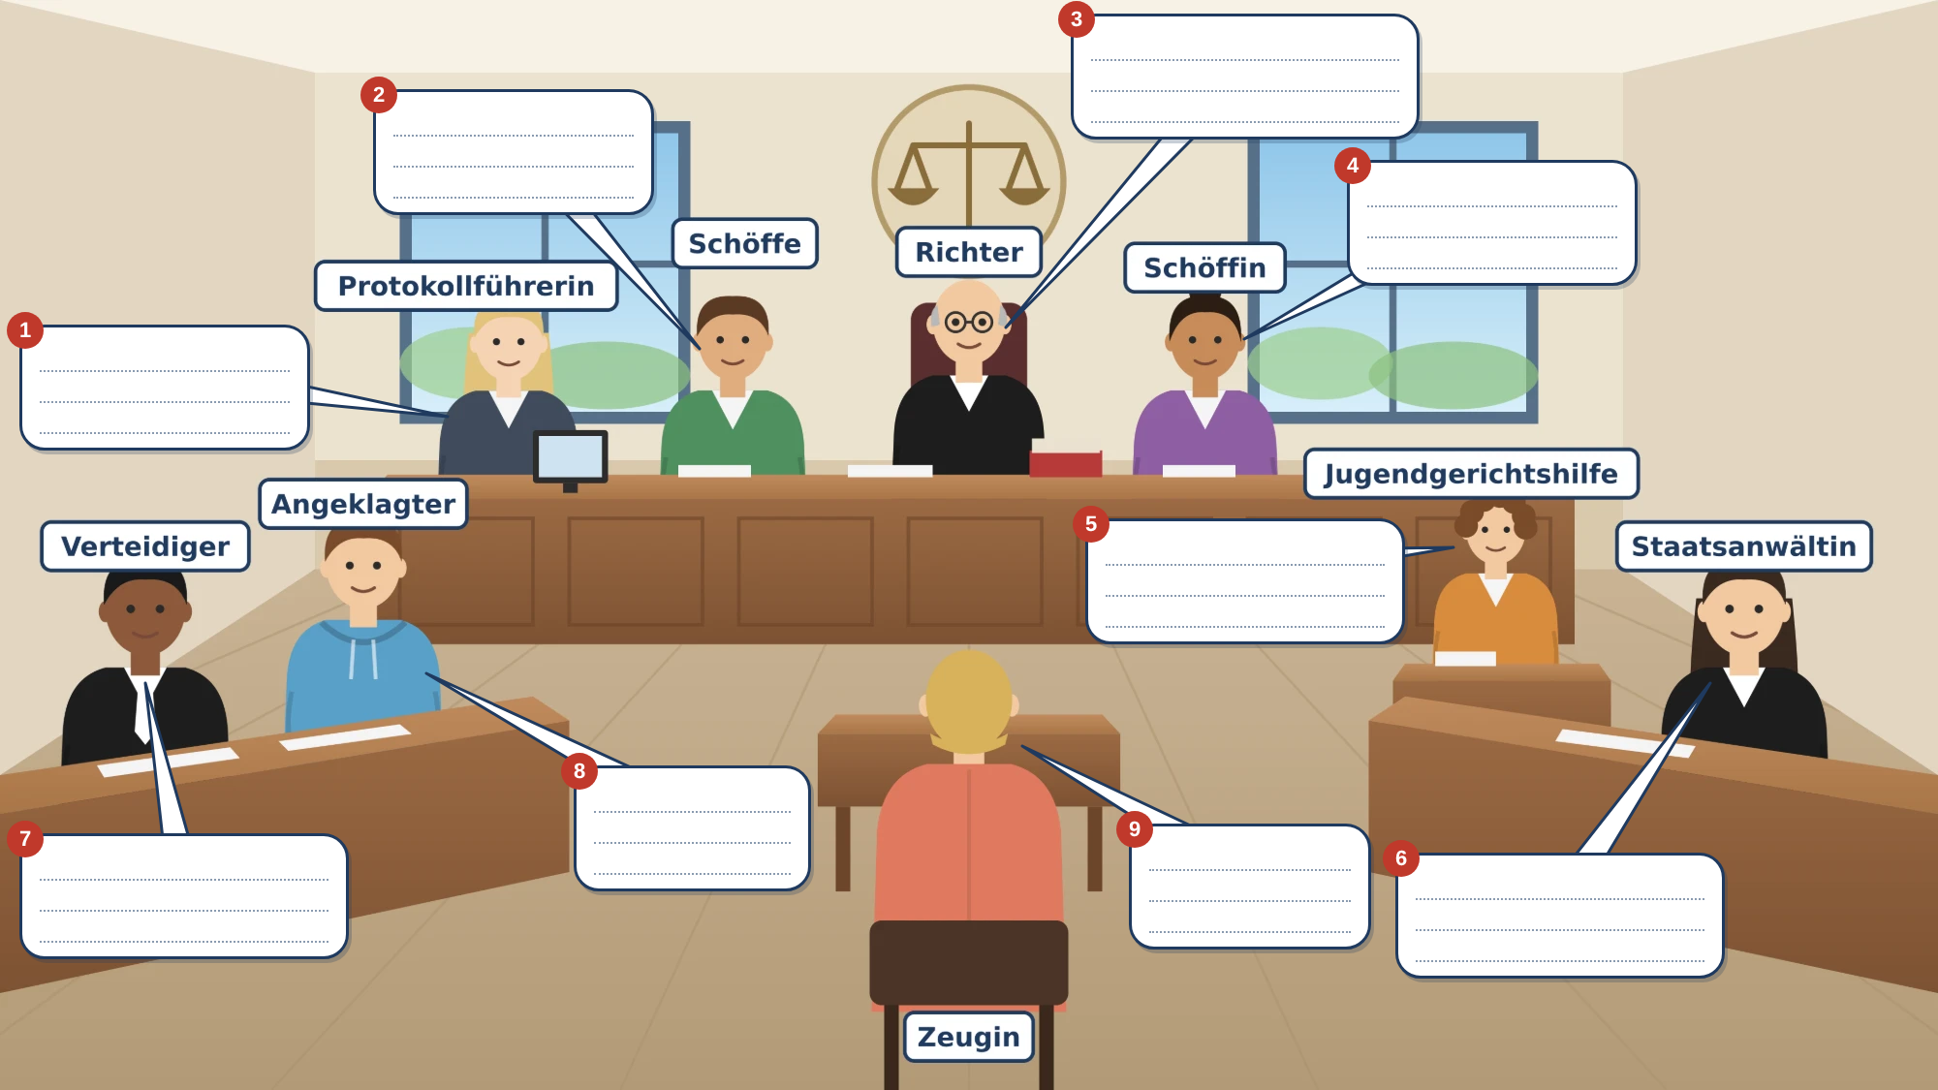

G5
SCHREIBAUFTRAG
Bericht über die Verhandlung

Die Schülerzeitung möchte über eine Gerichtsverhandlung berichten. Schreibe einen Bericht über die Verhandlung gegen Leon. Gib die Aussagen der Beteiligten in der indirekten Rede wieder.
TIPPS
- Einleitung: Wann? Wo? Wer? Worum ging es?
- Hauptteil: Was sagten Leon, die Zeugin und die Jugendgerichtshilfe? Was beantragten Staatsanwältin und Verteidiger?
- Schluss: Wie lautete das Urteil?
- Indirekte Rede: Leon gab an, er habe … · Die Zeugin sagte aus, sie sei … · Die Staatsanwältin beantragte …
Am Dienstag, dem 10. November, fand um 9:00 Uhr
Leon gab die Tat zu. Er erklärte,
Die Zeugin Frau Hofmann sagte aus,
Die Jugendgerichtshilfe berichtete,
Die Staatsanwältin beantragte
Das Gericht
Lösung
LÖSUNG FÜR DIE LEHRKRAFT
Der Fall Leon vor Gericht

G3, Aufgabe 2
Richter B · Schöffin/Schöffe E · Protokollführerin G · Staatsanwältin C · Verteidiger F · Jugendgerichtshilfe H · Zeugin D · Angeklagter A
G3, Aufgabe 3 (Erwartungshorizont)
a) Bei der Polizei sagte Leon, er habe nur einen kleinen Strich gesprüht. Vor Gericht gibt er zu, dass er auch ein Bild gesprüht hat. Damals hatte er Angst, jetzt will er ehrlich sein. Das wirkt sich auch auf das Urteil aus. Anknüpfung an Deutsch: Gut, dass im Polizeibericht stand „Leon gab an, er habe …“ und nicht „Leon sprühte nur einen Strich“.
b) Er wollte dazugehören („falsche Freunde“). Er wusste nicht, dass Graffiti eine Straftat ist. Er wird zu Hause geschlagen und ist deshalb abends lieber draußen. Er war nach dem Umzug einsam.
c) Das Gericht wägt ab: Für mehr Stunden sprechen der hohe Schaden und die gemeinsame Tat, für weniger die Ehrlichkeit, die erste Auffälligkeit und Leons schwierige Lage. Der Betreuungshelfer soll Leon helfen, damit er nicht wieder straffällig wird. Dass das Urteil zwischen den Anträgen liegt, ist häufig, aber nicht zwingend.
d) Im Jugendstrafrecht steht die Erziehung im Vordergrund, nicht die Strafe. Leon macht den Schaden wieder gut (Reinigung, Sozialstunden, entspricht Karte B) und bekommt Unterstützung (Betreuungshelfer, Jugendamt, entspricht Karte C). Gefängnis (A) wäre unverhältnismäßig, ein Freispruch (D) passt nicht, weil die Tat bewiesen ist.
G5 Musterbericht
Jugendlicher wegen Graffiti verurteilt
Am Dienstag, dem 10. November, fand um 9:00 Uhr im Sitzungssaal 12 des Amtsgerichts Musterstadt die Verhandlung gegen den 15-jährigen Leon M. statt. Ihm wurde vorgeworfen, am 9. Oktober gemeinsam mit drei älteren Jugendlichen das Wartehäuschen der Bushaltestelle „Am Stadtpark“ besprüht zu haben. Der Schaden betrug etwa 1.200 €.
Leon gab die Tat zu. Er erklärte, er sei neu in der Stadt gewesen und habe dazugehören wollen. Anders als bei der Polizei gab er an, er habe nicht nur einen Strich, sondern auch ein Bild gesprüht. Er habe gedacht, Spraydose sei so ähnlich wie Kreide und lasse sich abwaschen. Die Zeugin Frau Hofmann sagte aus, sie habe gegen halb zehn ein Zischen gehört und um 21:32 Uhr die Polizei angerufen. Die Jugendgerichtshilfe berichtete, Leon sei vorher nie auffällig gewesen. Er werde zu Hause von seinem Stiefvater geschlagen. Das Jugendamt sei inzwischen eingeschaltet.
Die Staatsanwältin beantragte 60 Sozialstunden, der Verteidiger hielt 20 Stunden für ausreichend. Das Gericht entschied, dass Leon die Bushaltestelle zusammen mit dem Bauhof reinigen und 40 Sozialstunden leisten muss. Außerdem bekommt er für ein Jahr einen Betreuungshelfer vom Jugendamt.
Hinweis: In einem echten Zeitungsbericht würden Details zur familiären Situation aus Rücksicht auf den Jugendlichen eher weggelassen. Das kann ein Gesprächsanlass sein.

